Практическая работа № 13

Тема: Решение задачи оптимального планирования в табличном процессоре

*Цель работы: сформировать представления о построении оптимального плана методом линейного программирования; практическое освоение инструмента Поиск решения для построения оптимального плана*

*Ход работы*

1. Инструктаж по ТБ в кабинете ИКТ

|  |  |
| --- | --- |
| exclamation-mark-153646_960_720[1] | 1. Приготовьте рабочее место. Расположите учебные принадлежности так, чтобы они не мешали выполнению заданий. 2. Начинайте и заканчивайте работу по указанию учителя. 3. Соблюдайте правила электробезопасности. 4. Не касайтесь руками экрана монитора. 5. В случае появлении необычного звука, запаха, самопроизвольного отключения ПК немедленно прекратите работу и сообщите учителю |

1. Задание к практической работе

Познакомьтесь с описанием процесса построения математической модели задачи оптимального планирования с.128-131.(старый учебник)

**Задание 1**

1. Подготовить таблицу к решению задачи оптимального планирования.

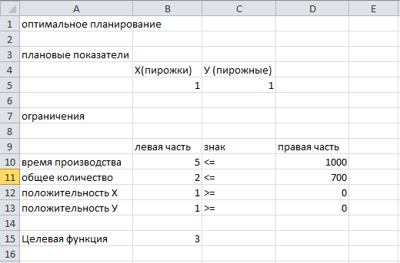

В ячейки В5 и С5 зарезервированы для значений X и Y плана для изготовления пирожков и пирожных.



1. Вызвать программу оптимизации (предварительно установить надстройку) Поиск решения и сообщить ей, где расположены данные. Для этого выполнить команду Данные – Поиск решения. На экране появится следующая форма.

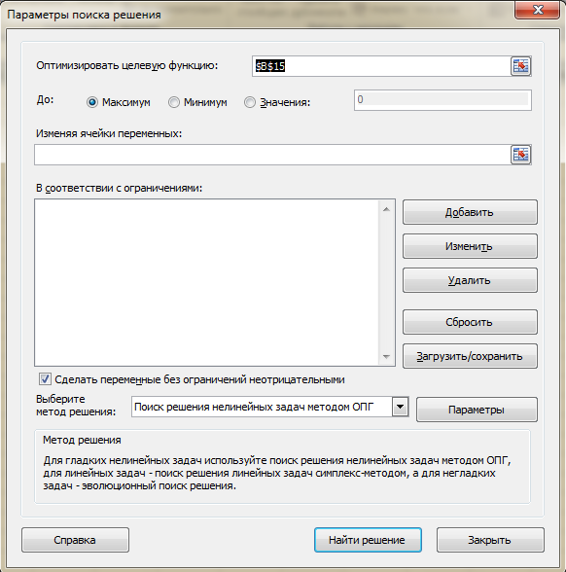

Заполните форму:

* В поле целевая ячейка добавьте ссылку на ячейку В15
* В поле изменяя ячейки – ссылку на ячейки В5:С5
* В соответственные поля внесите данные об ограничениях: ссылка на ячейку – В10:В13, Значения D10:D13. Знак ограничения выберите из списка
* Установите метод решения «Поиск решения линейных задач симплекс-методом»
* Закончите работу с формулой нажав кнопку НАЙТИ РЕШЕНИЕ
* В окне Результаты поиска решения установите переключатель в положение «Сохранить найденное решение» и нажмите ОК

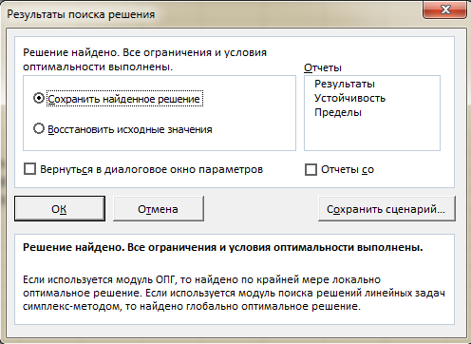

Полученные в ячейках В5, С5, В15 значения соответствуют оптимальному решению.

**Задание 2**

Скопируйте таблицу на лист 2. Внесите изменения в таблицу и целевую функцию, так, чтобы можно было сразу определить выручку с продажи выпущенных изделий (учтите цену пирожка - 40 рублей). Еще раз запустите Решатель для пересчета данных в таблице.

**Задание 3**

Скопируйте таблицу на лист 3. Внесите изменения для решения следующей задачи.

Требуется решить задачу поиска оптимального плана производства школьного кондитерского цеха с измененными условиями.

Представьте себе, что в школе учатся неисправимые сладкоежки. И кроме всех прочих ограничений, перед кондитерским цехом ставится обязательное условие: число пирожных должно быть не меньше числа пирожков. При такой постановке задачи система неравенств примет вид:

$\left\{\begin{aligned}x+4y≤1000 \\ x+y≤700 \\ x≥0 \\ y≥x\end{aligned}\right.$

Сохраните документ в личной папке с именем ПР13.xlsx, пришлите файл учителю.